Rapport de scéance 24/02/22

Koralie Porcel

G4

Lors de cette séance j’ai finalisé la représentation 3D, n’étant pas sur place et attendant de savoir quels embouts étaient disponible pour le relier au servo moteur (si le professeur avait d’autre type plus adapté), je n’ai pas pu le faire imprimer le jour même. Je l’imprimerais lundi. Ici, j’ai refait l’embout ce qui permettra d’accrocher au servo moteur la pièce.

J’ai également fait la représentation 3D de décoration.

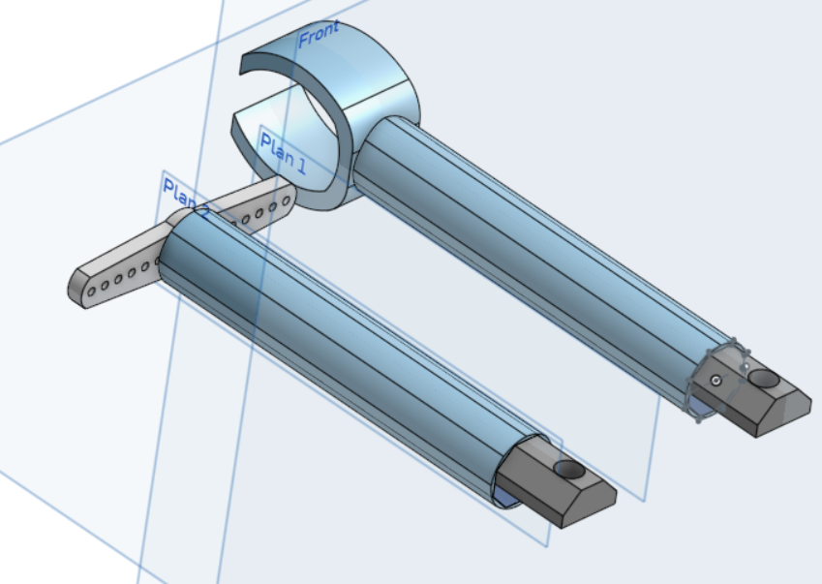

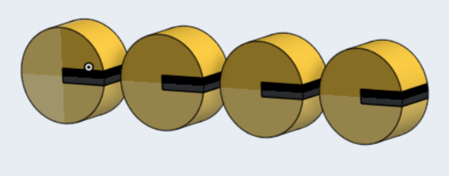

Ensuite, J’ai fait les réactions du robot : si la réponse est juste ou non et les réactions à la fin en fonction du nombre de réponse juste du joueur.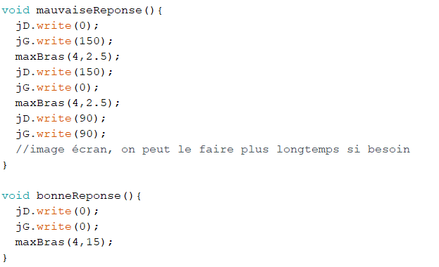

Pour ce faire, j’utilise la fonction maxBras qui fait bouger les bras de haut en bas avec une vitesse donnée

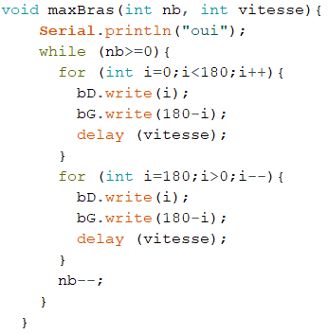

Après cela, j’ai tout mis dans le code principal pour pouvoir test le jeu sans l’écran.

Malheureusement les questions ne s’affichaient pas sur le téléphone. J’ai alors compris que le problème était qu’à partir d’environ 60% de la mémoire globale utilisé, les questions ne pouvaient plus s’afficher. J’ai alors mis toutes les réponses aux questions dans des fichiers séparés sur la carte SD. Inclue le programme pour ouvrir le fichier et l’adapter pour ensuite les afficher sur le téléphone

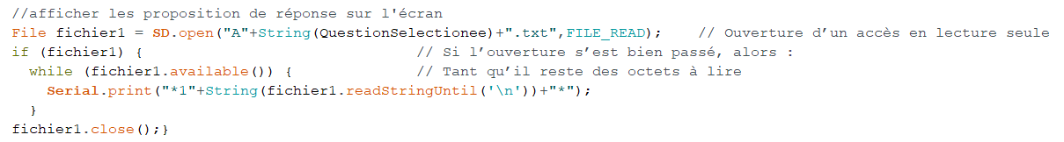

J’ai donc voulu tester le jeu mais, à la place de m’avoir fait gagner de la place, c’était plutôt inverse. J’étais passée de 63% des variables globales utilisé à 70%.

Le problème étant que l’importation de la bibliothèque pour lire la carte SD prend 38% des variables globale.

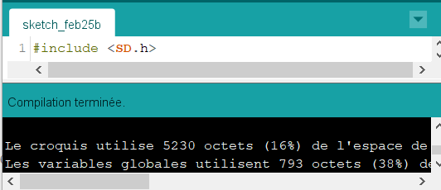

Exemple d’un fichier vide ne contenant que la librairie pour utiliser la carte SD.